7.SINIF
SÖZ SANATLARI

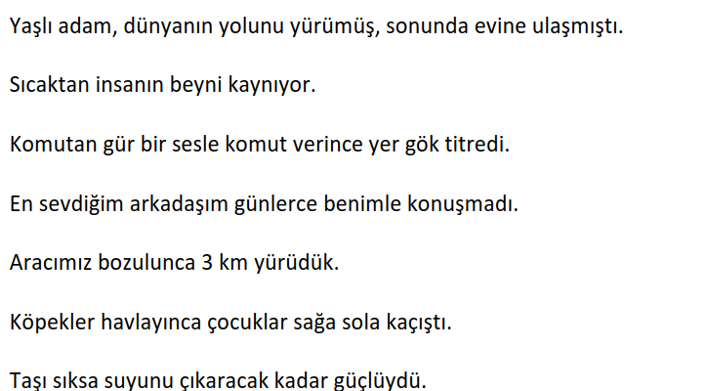

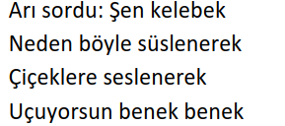

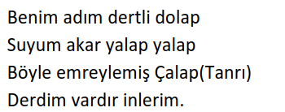

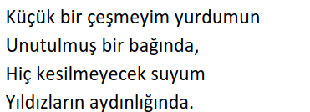

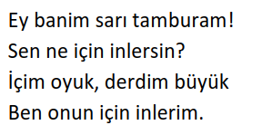

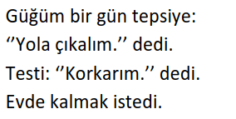

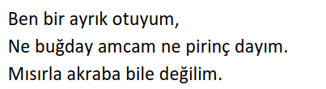

AŞAĞIDAKİ CÜMLELERDE KONUŞAN VARLIKLARI YUVARLAK İÇİNE ALINIZ.

*Pencereden odama giren güneş “Günaydın!” dedi bana.
* Ben bir ceviz ağacıyım Gülhane Parkı’nda; ne sen bunun farkındasın ne de polis farkında.
* Çocuk elini uzattı; tam onu koparacağı sırada “Lütfen beni toprağımdan ayırma!” dedi papatya.
★ “Güneşi söndürün!” diye bağırıyordu yarasa.
★ Tilki dedi kargaya; “Bir şarkı söyle de neşemizi bulalım.”
★ Bülbül güle dönüp “Senin nazını çekemem ben.” dedi.
★ Boy boy hamburgerler “Beni ye, beni ye!” diyordu hep bir ağızdan.
★ Aslan diğer hayvanlara, bu ormanın kralının kendisi olduğunu söylemişti.
★ Deniz ve mehtap sordular seni; neredesin?
★ Güvercinler köyden haber getirmişler; çok özlemiş yarim beni.
★ Yarış arabası sordu çekici kamyonete; “Bu küçük kasabanın bana ne faydası olacak ki?”
★ Bulut “Yağmur olup yağacağım, can vereceğim sizlere.” dedi ormandaki ağaçlara.
★ Çiçek “Annem, babam topraktır.” diye cevap verdi dervişe.
★ Dünya kızdı Ay’a; “Ne dönüp dolaşırsın etrafımda?”
★ Küçücük ağzıyla ateşe su götüren karınca “En azından safım belli olur.” dedi.
★ Çocuğun elindeki tablet birden “Hava güzel; çık biraz da dışarıda oyna.” dedi.
★ Deveye neden boynun eğri diye sormuşlar; deve de “Nerem doğru ki?” demiş.
★ Sokaklar bana senin buraları terk ettiğini söylediler.
★ “Beni de unuttular.” diyerek diğer kitaplıktan koştura koştura geldi tarih kitabı.

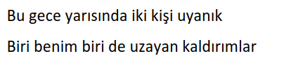
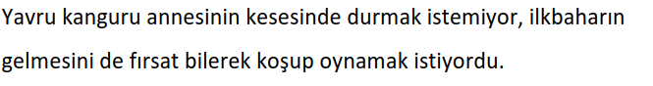
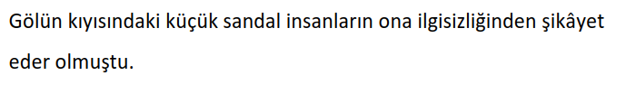
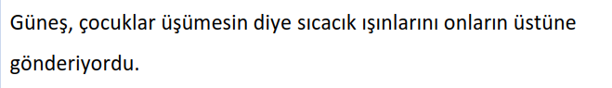
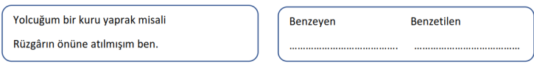
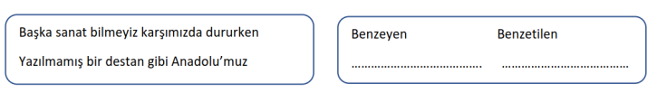
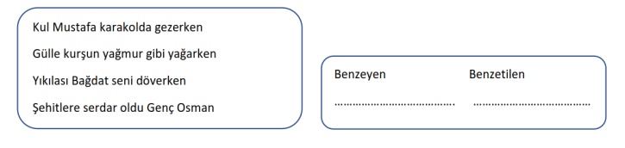
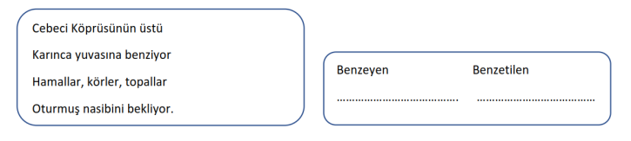
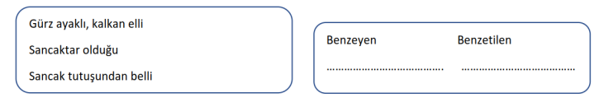
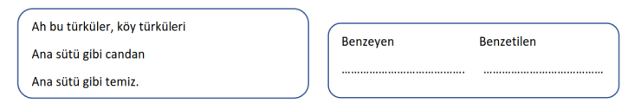

AŞAĞIDAKİ CÜMLELERDE BULUNAN SÖZ SANATLARINI YANLARINA YAZINIZ.
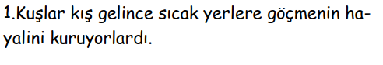
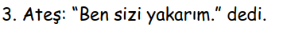
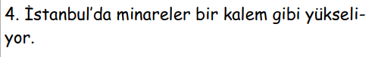
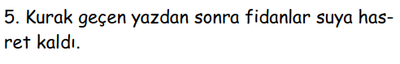
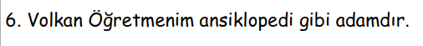
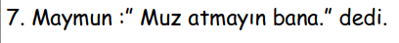
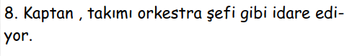
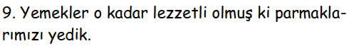
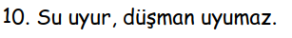
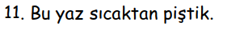
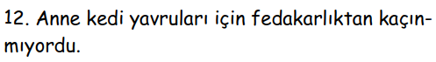
13- Dünya kızdı Ay’a; “Ne dönüp dolaşırsın etrafımda?”
14-Meşenin canı sıkılmıştı etrafındaki çamların kesilmesine.
15-Formatı da attıktan sonra bilgisayar saat gibi tıkır tıkır işleyecek.
16-Çocuk ateşler içinde yanıyor.
17-Babamın arabasının artık emekliye ayrılma vakti gelmişti.
18-Deveye neden boynun eğri diye sormuşlar; deve de “Nerem doğru ki?” demiş.
19-Suya yazı yazmak gibiydi sana öğüt vermek.

SÖZ SANATLARI TESTİ
1)
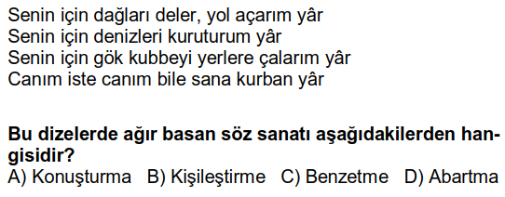
2)
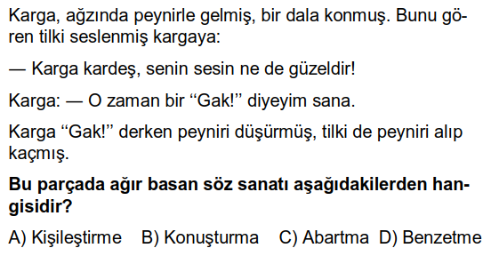
3)
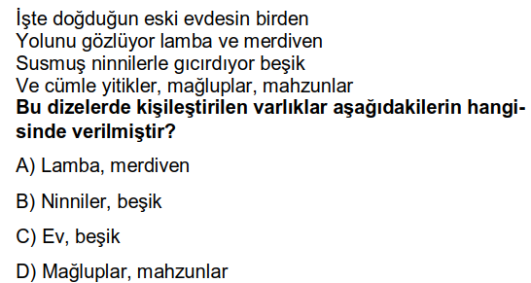
4)
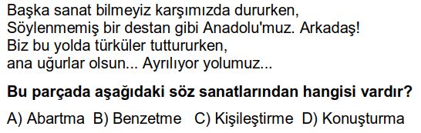
5)
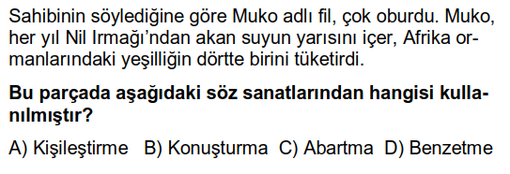
7)
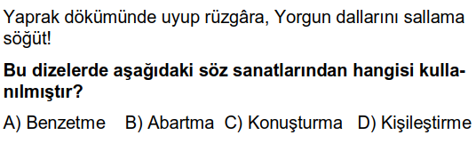
8)
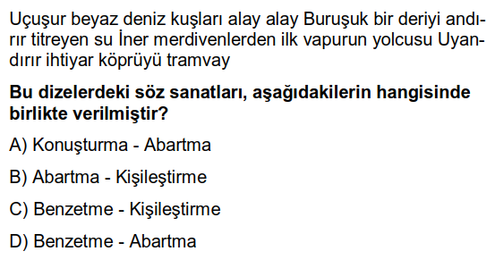
9)
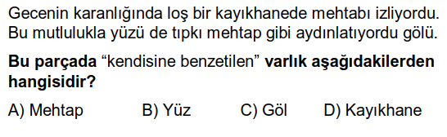
10)
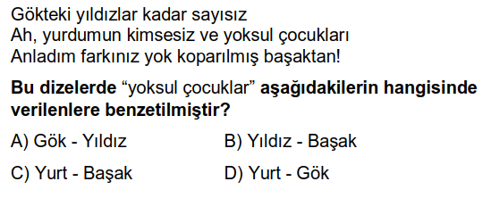
11)
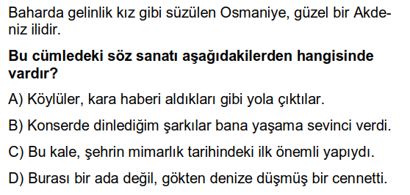
12)
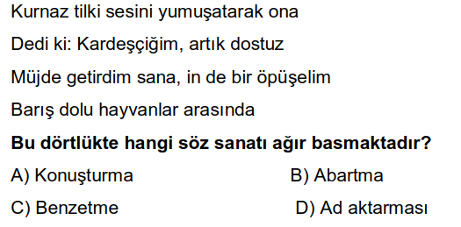
13)
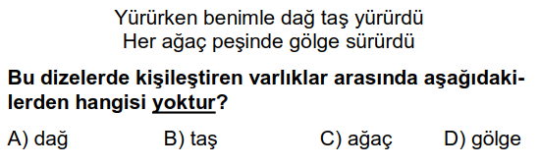
14)
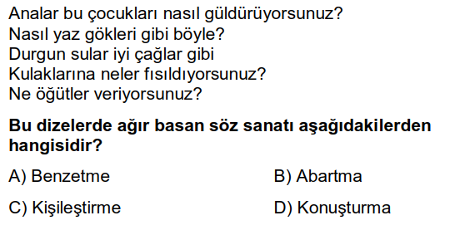
15)
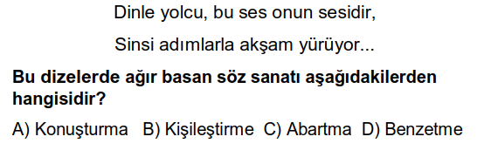
16)
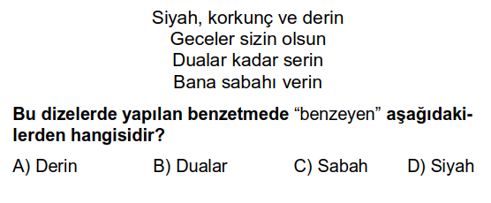
17)
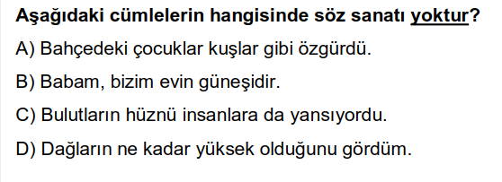
18)
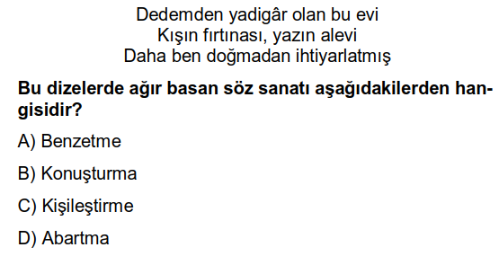
19)
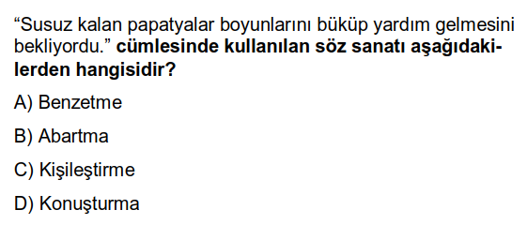
https://www.HangiSoru.com
20)
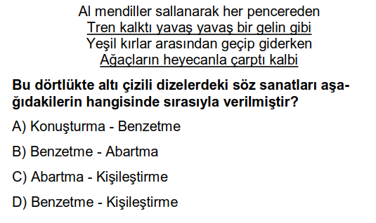
21)
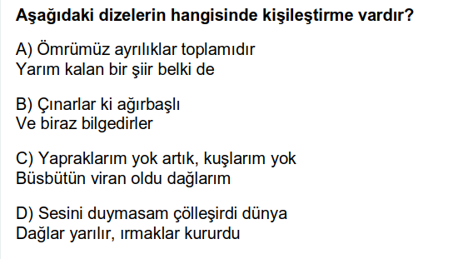
22)
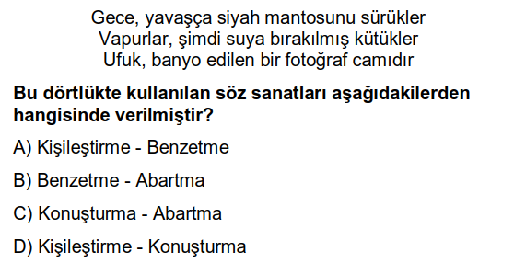
23)
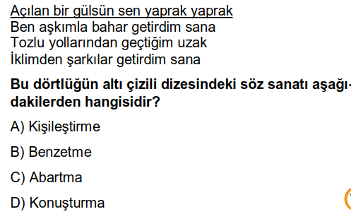
24)
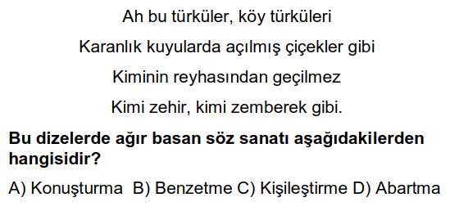derskitabicevaplarim.com

